CO BY MĚLO DÍTĚ UMĚT, PŘED NÁSTUPEM DO MATEŘSKÉ ŠKOLY
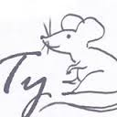
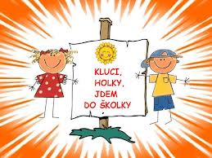
1.své jméno a příjmení,vědět a poznat svou značku ve školce
2.samo si dojít na toaletu-pleny či pravidelné pomočování je nepřípustné. Samozřejmě občas se může stát, že se dítě zabere do hry či nestihne doběhnout na WC a počůrá se. Nehoda se může stát i při odpoledním odpočinku. Nevadí. Do postýlek dáváme po dohodě s rodiči plenovou podložku, kterou si rodiče přinesou.
3.najíst se lžící a pít ze skleničky a hrníčku
4.obléknout se a obout(u těch nejmenších paní učitelka pomůže či kamarádi pomohou)
5.poznat si své věci
6.umýt si ruce, utřít si je do ručníku
7.vysmrkat se a použít kapesník
8.bez problémů chodit po schodech

